重庆市永川区生态环境局
关于永川区小微企业危险废物综合收集
试点单位评选结果的公示

根据重庆市永川区生态环境局《关于印发<永川小微企业危险废物收集试点实施方案>的通知》（永环发〔2023〕114号）文件要求以及专家评选结果。经研究，拟同意重庆乾冶环保实业有限公司、重庆顺贸再生资源有限公司、重庆研合环保科技有限公司为永川区小微企业危险废物综合收集试点单位，现予公示。
公示时间为2023年11月15日至11月21日。如有异议，请在公示期间向我单位反映。邮寄地址：永川区卧龙路477号永川区生态环境局。邮政编码：402160

附件：1.关于重庆乾冶环保实业有限公司申请永川区小微
企业危险废物综合收集试点单位的资格评选专家
意见
2.关于重庆顺贸再生资源有限公司申请永川区小
微企业危险废物综合收集试点单位的资格评选专
家意见
3.关于重庆研合环保科技有限公司申请永川区小
微企业危险废物综合收集试点单位的资格评选专
家意见

（此件公开发布）

重庆市永川区生态环境局
2023年11月14日

（联系人：薛尽东，联系电话：023-49581696。邮箱：3586884988@qq.com）
附件1
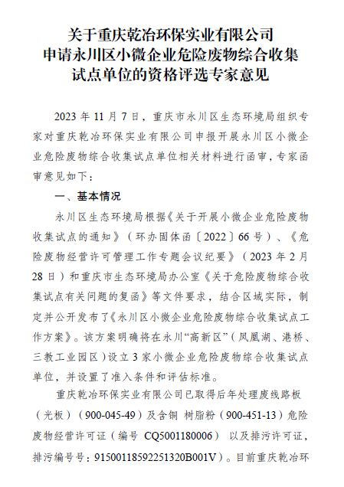

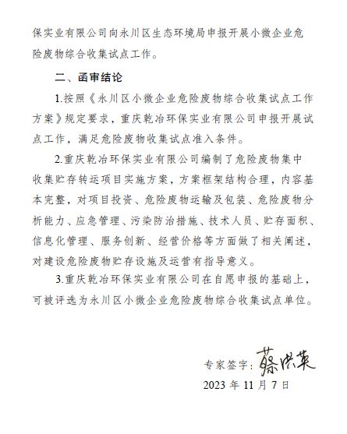

附件2
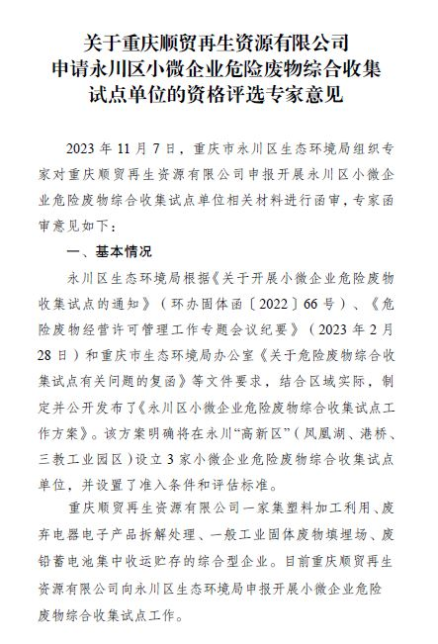

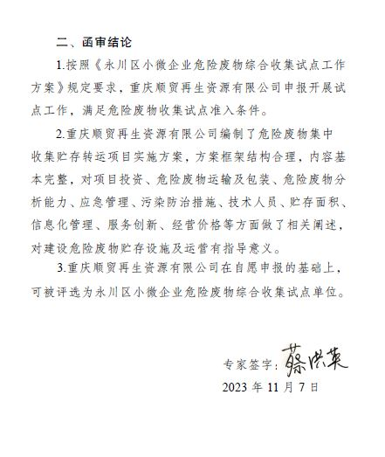

附件3
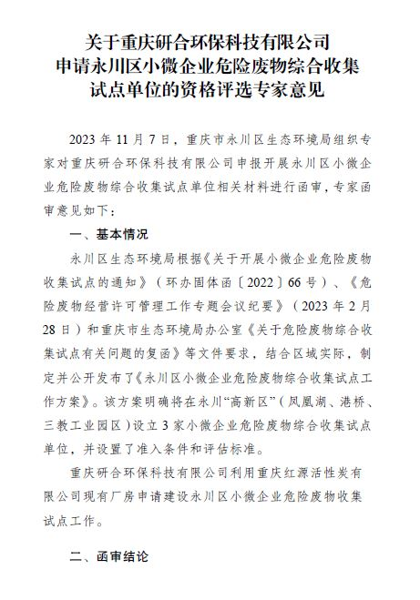

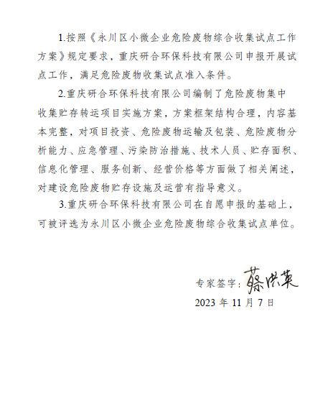

重庆市永川区生态环境局办公室 2023年11月14日印发

